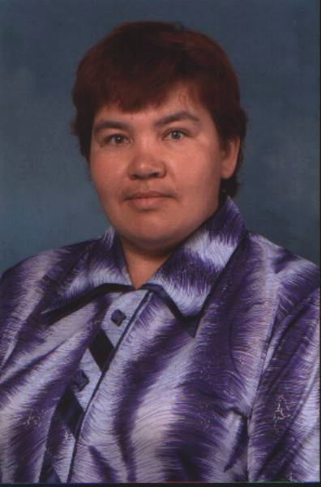

МУКИНА СВЕТЛАНА ГЕННАДЬЕВНА

28 декабря 1964 года
МОУ «Яндобинская СОШ»
(с.Русская Сорма)
Курируемый класс - 8

Стаж работы с классом – 10 лет

Предмет: математика и
информатика

В 1987 году получила высшее образование по специальности математик и приехала работать по направлению в Русско – Сорминскую среднюю общеобразовательную школу Аликовского района Чувашской Республики учителем математики. По приказу РУО Аликовского района с сентября 1987 года по декабрь 2004 года работала заместителем директора по воспитательной работе в данной школе, а также учителем математики и черчения, параллельно вела классное руководство. С января 2005 года работаю учителем математики, информатики в МОУ «Русско – Сорминская СОШ» Аликовского района Чувашской Республики.
В 1988 году вышла замуж. Имею троих детей.
Стараюсь работать с реальным учеником, влиять на его индивидуальное сознание, ориентируясь на внутренние параметры его воспитанности, потенциальные возможности саморазвития, самоорганизации, самоопределения и личностного роста. А для этого стараюсь использовать игровые, театрализованные, ситуативно - творческие методы и формы воспитательной работы, которые стимулируют активную деятельность учащихся, побуждают их размышлять, вести диалог, принимать решения.

